XXXXX特性测试方案

(内部文档,不得复制)



深信服科技有限公司

|  |  |  |  |
| --- | --- | --- | --- |
| 拟制 | 陈杰 79521 | 日期 | 2018-12-30 |
| 审核 | 测试TSE团队 | 日期 | 2019-03-01 |
| 批准 | 吴小杰 | 日期 | 2019-05-30 |

深信服科技股份有限公司

|  |  |  |  |  |
| --- | --- | --- | --- | --- |
| **修订历史** | | | | |
| **编号** | **修订内容简述** | **修订日期** | **修订后版本号** | **作者** |
| 1 | 初稿完成 | 2018-11-07 | 1.00 | 陈杰79521 |
| 2 | 增加2.5 | 2018-12-26 | 1.01 | 陈杰79521 |
| 3 | 2.3中增加友商竞争力要求 | 2019-05-20 | 1.02 | 陈杰79521 |
| 4 | 2.3中增加规格基线的内容。丰富各章节的指导说明 | 2019-09-29 | 1.03 | 陈杰79521 |
| 5 |  |  |  |  |
|  | | | | |

目 录

XXXXX特性测试方案 1

第1章 概述 1

第2章 特性分析 1

2.1 特性简介 1

2.2 特性用户场景 1

2.3 特性关键能力 1

2.4 特性约束限制 2

2.5 覆盖需求列表 2

第3章 概要方案设计 2

3.1 特性分解 2

3.2 交互分析 3

第4章 详细方案设计 3

4.1 子特性1 3

4.1.1 业务流程分析 3

4.1.2 测试场景分析 4

4.1.3 测试方法分析 5

4.1.4 验收标准分析 6

4.2 子特性2 7

4.2.1 业务流程分析 7

4.2.2 测试场景分析 7

4.2.3 测试方法分析 7

4.2.4 验收标准分析 7

第5章 可测试性分析 7

第6章 测试工具分析 7

第7章 自动化分析 8

第8章 测试组网分析 8

第9章 附录 8

9.1 参考文档 8

1. 概述

*简要描述本测试方案所覆盖的内容，以及适用的范围*

1. 特性分析
   1. 特性简介

*概要描述一下该特性，为什么需要该特性，主要解决客户什么问题，也就是该特性对客户/用户的价值是什么*

*补充说明：什么是客户/用户*

*基于该特性的角度，该特性的直接或者间接的使用者，对于公共公特性而言，它的直接用户就是使用该特性的其他特性。*

* 1. 特性用户场景

*描述客户如何使用该特性的：在XXXX的情况下进行XXX操作。包括两个方面：*

*1）用户的操作：用户通过界面、API、CLI、SDK等交互方式向系统发起的业务*

*2）系统的状态：系统静态的组网、配置；系统当前运行的动态的业务背景等等*

* 1. 特性关键能力

1. *该特性向客户呈现的关键能力（关键KPI）友商的关键能力的对比*
2. *该特性所对应的规格基线（需要在当前版本落实的规格基线）*

|  |  |  |  |  |
| --- | --- | --- | --- | --- |
| *关键能力* | *目标值* | *友商A* | *友商B* | *差距分析* |
|  |  |  |  |  |
|  |  |  |  |  |

|  |  |  |  |  |
| --- | --- | --- | --- | --- |
| *规格项* | *目标值* | *友商A* | *友商B* | *差距分析* |
|  |  |  |  |  |
|  |  |  |  |  |

* 1. 特性约束限制

*该特性客户使用时的关键约束和限制，比如在XXX情况下不支持XXX的操作。*

* 1. 覆盖需求列表

*本方案所覆盖的版本需求。可以以附件形式附在这里*

1. 概要方案设计
   1. 特性分解

特性主要分为三个方面：1.硬件信息管理 2.环境信息管理 3.运维业务管理

硬件信息管理包括：1. 硬件信息的录入 2.硬件信息的查询 3.硬件信息的删除 4.硬件信息的修改

环境信息管理：1. 环境信息的创建 2.环境信息的查询 3.环境信息的删除 4.环境信息的修改

运维业务操作：1.查询双机状态 2. 双机主备倒换 3.

*描述该特性划分哪几个子特性（子场景），每个子特性包含的内容（子特性）。划分的粒度为每个子特性都是给用户提供的某项业务能力即可（表现为某种/类用户操作，某种/类业务模型，某种/类数据模型、某种/类步骤等等），比如创建XXXX、删除XXXX，下发XXXX。*

*这些个子特性的进一步分解可以放到详细测试方案中的测试场场景分析里面去，当然，在此处分解到最后一层·也是可以的，自行把握。举例：快照管理，这里只分解到快照创建、快照删除、快照查询，快照创建的进一步分解可以放到“4.1 快照创建”里面去。当然也可以在这里把快照创建继续分解，在”4.1 快照创建”中直接引用即可。*

* 1. 交互分析

1. 系统最多支持组装30个环境，每个环境最多使用5个服务器，20块硬盘，2个交换机，10个网卡。不支持并发组装环境

2. 当别人正在修改和录入的硬件信息不能够删除

3.

*描述该特性与其他特性的交互场景。如果没有则此处写不涉及。*

*交互是指两个平行的业务操作在系统内部因为使用了共同的资源或者访问了共同的对象而产生了交集。比如下载文件的操作和删除文件的操作，本来这是两个平行的操作，相互独立的业务，如果他们操作的是同一个文件，他们之间就产生了的交互（下载的时候可能会删除失败），再比如系统的业务和后台的定时任务，他们也是两种独立的业务，但是如果他们在同一个服务器上同时运行使用了共同的CPU/内存等资源，这时他们也产生了交互（产生资源的抢占导致用户业务失败等）。*

*这与之前的关联分析是不一样的，以前的关联分析其实关联出来的内容是该特性的业务操作的前提条件，二者之间不是平行的关系，而是先后/依赖的关系，这些内容当前是在然带在场景/特性分析中的，作为一种子场景/子特性而存在，作为该特性业务操作的条件（定语）。*

1. 详细方案设计

*针对上一章中的每个子特性进行详细的测试设计，给出每个子特性的测试场景（细化到用例标题粒度），测试方法、验收标准等*

* 1. 硬件信息管理
     1. 业务流程分析

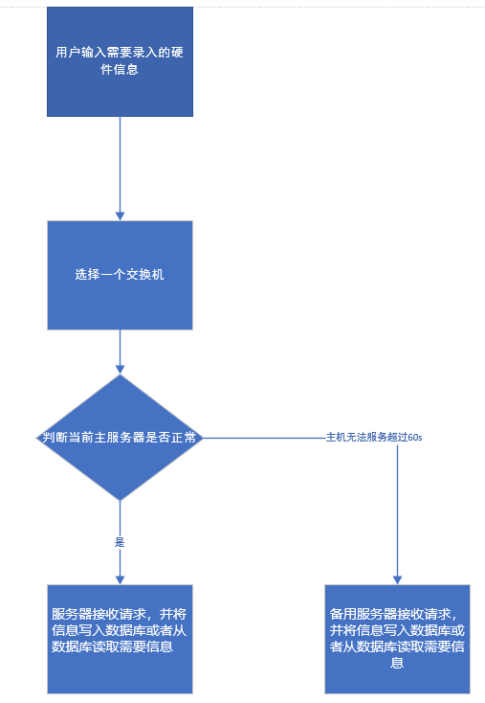

*画出该子特性的业务流程图（逻辑实现），就是该子特性在系统内的实现，体现出哪些业务处理模块（进程级即可），每个模块的输入与输出，每个模块的关键处理动作（比如读写配置文件，对协议进行解析，对网络数据进行分片等等）。表现形式不限。*

*需要包含正常的处理流程（一般都会包含）以及各种故障下的处理流程（比如读写配置文件失败，发送消息对端模块不响应，协议内容非法等）。*

*要基于测试(客户需求)的视角来做，不要完全照搬/照抄开发的流程图（未必是完整的），这个流程实现要能够支撑该特性对用户提现的能力，如果不能的话，那就是缺陷。另一方面来说也可以这个逻辑分析来补充完善该子特性的测试场景。*

* + 1. 测试场景分析

硬件信息的录入：

1. 功能性：

1.分别输入需要的硬件信息超过规定字符测试结果

2.超出系统支持硬件数量时候能否录入新的硬件信息

3.批量录入1,2，20,21个硬件信息进行尝试

2）可靠性：

1.当主机无法提供服务60s，是否能够触发主备切换

2.双机心跳全部中断后，原主机能否继续提供业务，原主机故障，则备机升主能否提供业务

3. 每个主机上的软件狗watch-dog进程负责监控本机上的所有进程，当某进程退出10秒后，能否将该进程重新拉起，进程启动时间是否不大于20秒

3）安全性：登录时候用户密码要加密

硬件信息的查询：

1）功能性：

1. 查询支持按照硬件类型查询，也可以查询所有硬件，除了返回硬件基本信息外，还会返回与环境的关联关系

2.

*通过哪些场景的测试来证明该子特性达到了用户的期望，也就是该子特性的子子特性（子子场景）。从质量属性的角度看，可以分为功能、性能、可靠性、易用性、兼容性、安全性等几个方面。*

*1）功能性：其实就是持续分解该子特性的子子特性(子子场景)，直到分解到不可再分，主要是两大类的操作，一大类是支持的用户操作（有效等价类），另一大类是不支持的操作（无效等价类）。*

*一个完整的用户业务操作需要用户多个输入的话，那么这多个输入的有效等价类要组合起来，不要单个输入形成测试场景，这不是完整的测试场景，因为单靠这单个输入无法完成用户业务（在测试这个输入的时候必然带上了其他的输入，从而造成用例冗余以及可能的用户场景遗漏）。对于不支持的操作，每一个不支持的输入作为一个测试场景*

1. *性能：该子特性的并发操作，分解的维度是并发操作模型*
2. *可靠性：从两个角度来看，一是基于此流程实现来看，在内部处理的过程中所发生的各种故障对业务的影响；二是跳出该子特性来看，系统整体性的或者其他特性的故障对本特性的影响。以不同的故障类型为维度进行场景分解*

*流程内部实现来看是指在业务处理的过程中发生的故障，例如进程退出/挂死、对端不响应，读文件失败，写文件失败，访问数据库失败等等。要覆盖业务流过程中的所有故障。*

*从外部来看主要是系统整体性的故障（例如系统异常掉电，系统重启、双机故障、双机倒换、网络断开/丢包/环路等）。*

1. *易用性：不用单独给出测试场景，易用性是附着在功能上的，是功能的易用性，作为功能的验收标准而存在。比如在业务操作过程中引导提示是否充分，返回信息是否正确，长时间的操作是否有进度条等等。至于界面规范性的例如是否美观，布局是否合理等等不建议采用用例跟踪，建议采用规范标准进行测试即可。*
2. *兼容性：大部分情况下兼容性是整个系统级，但是部分特性也可能直接涉及到，例如软件安装部署特性要考虑操作系统的兼容性等。*
3. *安全性：和兼容性类似，通常是系统级的，但是也可能部分涉及，比如该特性是用户管理的，就会涉及到密码相关的安全性，比如不能明文传输密码，日志中不能明文记录密码等等。*

*上述分析的都是该子特性的单一的业务场景，还需要考虑交互场景。子场景之间的交互以及该子特性与本特性其他子特性的交互，该子特性与其他特性之间的交互场景*

*测试场景分析的输入：需求不是唯一的，还应该包含，公司内的规范基线，友商以及业界的做法/测法，历史的网上问题等等*

* + 1. 测试方法分析

|  |  |  |
| --- | --- | --- |
| 输入内容 | 有效等价类 | 无效等价类 |
| 硬件信息 | 分别输入1，32个字符 | 1.不输入  2.输入33个字符  3.输入非中文字符 |
| 硬件编号 | 1.分别输入1，32个字符字母组合  2.输入纯字母  3.输入纯数字 | 1.不输入  2.输入33个字符  3.输入特殊符号 |
| 硬件属性描述 | 1.分别输入1,128个字符 | 1.不输入  2.输入129个字符  3.输入特殊符号 |
| 并发性测试 | 1.用JMeter模拟30人同时录入进行压力测试 | 模拟超过30人的压力测试 |

*给出每个测试场景的测试方法，包含执行哪些动作，要观察哪些内容等。这里面实际操作上可以合并，会存在多个测试场景的测试方法都是一样的。*

*这里说的方法注重体现的是关键的技术，对于基础的大家都会的（例如如何杀一个进程，如何在一个页面上点击等）不用给出来，要给出来大家不会的不常用的，比如如何构造进程挂死，如何观察系统的内部状态信息，如何构造大规模，如何构造内存泄漏，如何构造内存碎片，如何构造大流量等等，这些都是需要特定的技术来实现的。*

* + 1. 验收标准分析

1.录入信息时候输入不规范或者缺少必填项的时候都应该不能够进行下一步，并弹出未完成原因的明显提示

2.总硬件数量超标应该禁止点击录入

3.批量录入超过20个的时候应该禁止添加

*给出每个测试场景的验收标准，需要包含日志、告警相关的内容。这里面实际操作上可以合并，会存在多个测试场景的验收标准都是一样的。*

*这里需要给出标准的类别，以及每一类具体的可衡量的标准。比如对于创建类操作成功的标准如下：*

1. *前台页面/API/CLI/SDK需要返回XXX以及展示XXXX*
2. *在后台的承载载体是什么（比如配置文件要有XXX记录；数据库中要有XXX记录，要启动XXX服务/进程）*
3. *审计日志要记录XXXX，操作日志要记录XXX*

***特别的说明****：*

1. *功能测试场景的验收标准中除了功能成功本身外需要包含功能操作的时长的要求（超出这个时长的功能应该是失败的），还需要包含易用性方面的要求（是否有提示指引，返回是否正确等），部分还要包含业务类告警（比如业务配额超限等）。*
2. *可靠性的测试场景的验收标准中除了业务和故障本身以外要包含故障类告警的观察，不需要再单独去测试这类故障告警。*
3. *性能的测试场景的验收标准中除了业务KPI指标外还必须要包含系统的资源占用，如果资源占用不合理，那么KPI指标也是没有意义的。*
   1. 环境信息管理
      1. 业务流程分析

* + 1. 测试场景分析
    2. 测试方法分析
    3. 验收标准分析

1. 可测试性分析

*该特性测试所需要的产品方面需要支持提供的接口，命令，信息等。此处可以是对需求评审阶段提出的可测试性的进一步细化。如果没有，此处写不涉及即可。此处强调产品自身提供。*

1. 测试工具分析

*该特性测试所需要的的相关的测试工具，独立与产品之外的外部工具，区别与上面的可测试性需求。同时给出所需要的工具数量，规格以及每个工具的用途*

1. 自动化分析

*分析该特性的自动化情况，给出可以自动化的测试场景比例，并提出相关的自动化诉求*

1. 测试组网分析

所需测试物料：30个环境配套设备，每个环境至少5个服务器，20块硬盘，2个交换机，10个网卡

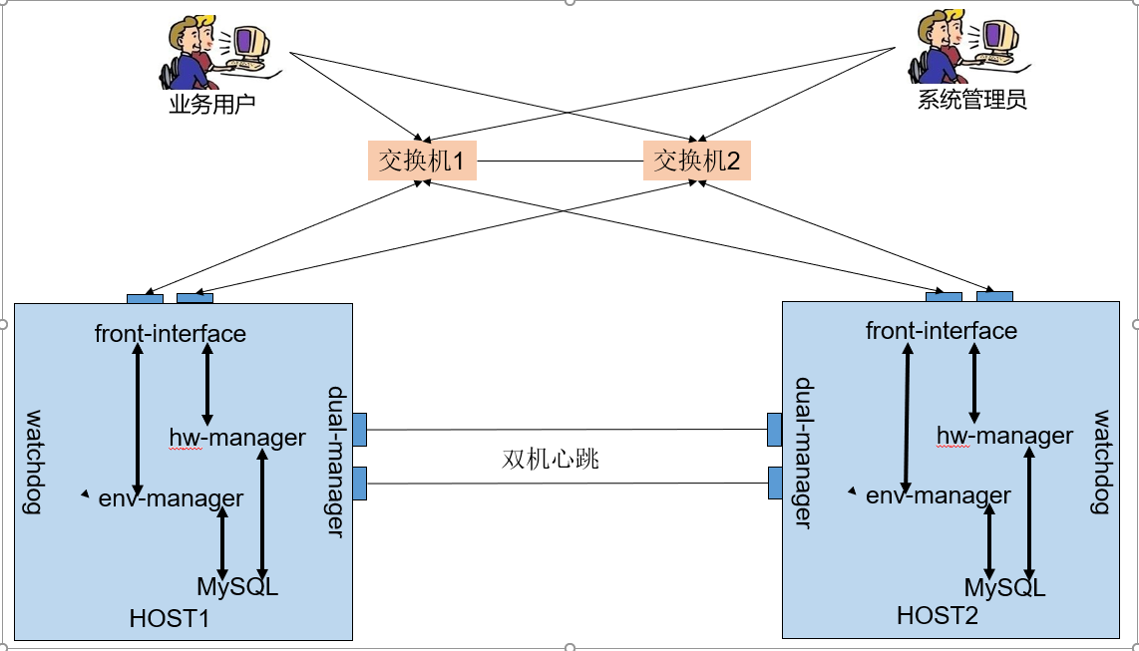

*本特性测试所需要的测试物料：机柜、服务器、交换机以及服务器上的网卡、硬盘、CPU、内存的配置等等，并给出这些硬件的物理组网、软件在这些硬件上的部署图以及测试工具的部署（画出组网图，如果多种的话，请画出多个）*

1. 附录
   1. 参考文档